Bài viết:
“Chuẩn đạo đức, hành vi đến kỹ năng và kiến thức nghề nghiệp cho sinh viên – học sinh với góc nhìn từ Luật dạy nghề 2005”
Gv. Trần Văn Lượng
Tổ Pháp luật
- LỜI MỞ ĐẦU:
Từ quan điểm bao quát cuả tổ chức giáo dục của Liên Hiệp Quốc về việc học: “học để hiểu, học để làm, học để chung sống và học đề tự khảng định mình”
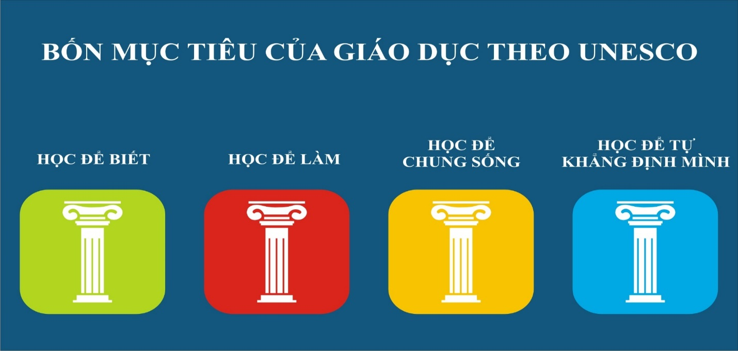
Bài viết xin góp một góc nhìn của tác giả trên phương diện là người giảng dạy các môn khoa học xã hội cụ thể là môn Pháp luật, với mục tiêu môn học giúp sinh viên, học sinh biết nhằm điều chỉnh hành vi một cách tích cực, chuẩn mực và hợp pháp tại mái trường nghề nghiệp thân yêu - là trường Cao đẳng Lý Tự Trọng TP. HCM, đặc biệt góp một phần nhỏ trong quá trình bồi dưỡng chuẩn hóa, bồi dưỡng nâng cao và bồi dưỡng chuyên sâu bổ trợ vào năng lực nghiệp vụ chuyên môn tại khoa, các ngành đào tạo nghề nghiệp của từng đơn vị…là nơi học sinh, sinh viên đã & đang dày công rèn luyện, để qua đó dần hoàn thiện kỹ năng.
Với mong muốn đó, tác giả sẽ trình bày trọng tâm bài viết: “chuẩn đạo đức, hành vi đế kỹ năng và kiến thức nghề nghiệp cho sinh viên – học sinh với góc nhìn từ Luật Dạy nghề ban hành năm 2005” trong nội dung gồm bài viết có ba phần: lời mở đầu – phần nội dung và - phần kết luận

2. NỘI DUNG
2.1 Khái quát chung:
Công dân có quyền làm việc, tự do lựa chọn nghề nghiệp, việc làm và nơi làm việc, đây là quyền Hiến định của mỗi sinh viên học sinh tại nhà trường chúng ta cũng như các môi trường đào tạo rèn luyện kỹ năng nghề nghiệp tương tự trên lãnh thổ Việt Nam;
Từ nội dung này, và từ trong sự trao quyền của Chính phủ ngày kể từ ngày 01/01/2017, Bộ lao động - Thương binh và Xã hội đã chính thức quản lý nhà nước về giáo dục nghề nghiệp. Qua đó, chuyển mục tiêu đào tạo nghề nghiệp là hoạt động dạy và học nhằm trang bị kiến thức, kỹ năng và thái độ nghề nghiệp cần thiết cho người học để có thể tìm được việc làm hoặc tự tạo việc làm sau khi hoàn thành khoá học hoặc để nâng cao trình độ nghề nghiệp; có thể đánh giá từ sau thời gian chuyển đổi đến hôm nay là hoàn toàn ổn định, bước đầu tạo được những mặt tích cực là:
Các mục tiêu giáo dục nghề nghiệp cho các em sinh viên – học sinh rõ ràng trong cách nhìn nhận, trong mục tiêu môn học qua hành vi định hướng nghề nghiệp mà nhà trường đã, đang từng bước định hướng vững chắc để các ngành, các nghề nghiệp, thêm hoàn thiện …như với định hướng hiện tại và trong tương lai,
2.2 Dưới góc nhìn luật dạy nghề năm 2005 mục tiêu nghề nghiệp được thể hiện rất rõ ràng thông qua ba cấp dạy nghề: sơ cấp nghề, trung cấp nhề và cao đẳng nghề, cụ thể về các trình độ dạy nghề:
Trình độ dạy nghề cho học sinh sơ cấp có mục tiêu rất rõ là chỉ cần giúp người học thao tác một được trọng tâm chuyên môn nghề một cách giản đơn nhất.
Học nghề và việc giảng dạy nghề trung cấp đòi hỏi người học và cơ sở dạy là các khoa đào tạo chyên môn cung cấp việc thực hiện, thực hành thao tác công việc với khối lượng và kiến thức “ cầm tay - chỉ việc – thực hiện hoàn chỉnh” nghề nghiệp chuyên môn các thành thạo và độc lập; hơn nữa sau khi hòa vào đời sống xã hội người thợ mà chúng ta đào tạo ra có khả năng vận dụng được các tiến bộ khoa học kỹ thuật vào trong công việc chuyên môn đã được hàm thụ tại cơ sở đào tạo nghề nghiệp.
Riêng giảng dạy & đào tạo cho trình độ cao đẳng mục tiêu giáo dục nghề nghiệp cũng chỉ ra yêu cầu cao hơn các cấp trình độ sơ cấp và trung cấp; người học nghề trình độ cao đẳng sau khi hoàn tất chương trình học tập nghề nghiệp sẽ có khả năng làm việc độc lâp, hợp tác làm việc theo nhóm, có khả năng ứng dụng được khoa học kỹ thuật và đặc biệt người học có khả năng sáng tạo trong công việc mình làm, tức là người học ngoài việc có thể giao kết và thực hiện tốt các hợp đồng làm việc tại các loại hình doanh nghiệp, họ hoàn toàn có khả năng tự tạo ra một công việc mới đề làm thuê cho chính mình, thiết nghĩ đây cũng là một điểm khá đặc sắc trong luật giáo dục nghề nghiệp năm 2005 như đã được đề cập và làm rõ.
Có học giả từng nói: “con người là tổng hòa các mối quan hệ xã hôi”, như một cách ví von trong bản lĩnh, trong kỹ năng chuyên môn nghề nghiệp cũng là tương đồng; chỉ khi một Sinh viên – một Học sinh có tổng hòa ,tổng hợp & chuẩn hóa được đạo đức, hành vi hợp pháp tích cựu cho đến kỹ năng và kiến thức nghề nghiệp thì các em mới thực sự trở thành người thợ hữu ích cho xã hội,
Do vậy, việc đào tạo bồi dưỡng vềsức khỏe,về đạo đức, về thái độ ứng xử, tác phong công nghiêp… thông qua kiến thức pháp luật cùng các môn khoa học xã hội & nhân văn khác là hoàn toàn thiết thực –từ đó góp phần nâng cao ý thức công nghiệp và cả về thể chất – sức khỏe cho người lao động mà chúng ta đang từng ngày cùng xây dựng cho tương lai với các học trò, thì đó luôn là vấn đề cần thiết để các em có khả năng thực thi nghề nghiệp chuyên môn – chuyên sâu cách hiệu quả tốt nhất.
Có thể đánh giá trực quan rằng ở độ tuồi dậy thì, độ tuổi tại sao, tuổi đang hình thành nhân cách thì sinh viên – học sinh rất dễ lựa chọn thói quen chưa chuẩn mực là chửi thề, đánh nhau, rủ nhau cùng trốn học, thức thâu đêm chơi game… mà không thực hiện những việc tích cực là luyện tập thể thao, tích lũy thêm kiến thức luật pháp – kiến thức xã hội, vận động thể dục giúp cơ thể khỏe mạnh, tất thảy những điều nhỏ ấy nếu tích tụ tổng hợp chắc chắn sẽ đưa các em đi chệch hướng mà chúng ta những người giảng dạy đang dày công vun đắp chắc chắn rằng nếu các em bước vào trường là 63Kg mà đén khi kết thúc chương trình, khi ra trường chỉ còn 36 Kg thì mục tiêu chung về sức khỏe đã không đạt yêu cầu cho thị trường lao động.
- KẾT LUẬN
Chương trình đào tạo nghề nghiệp phải đáp ứng các yêu cầu sau đây: Thể hiện được mục tiêu đào tạo các trình độ sơ cấp, trung cấp, cao đẳng; quy định chuẩn kiến thức, kỹ năng của người học sau khi tốt nghiệp; phạm vi và cấu trúc nội dung, phương pháp và hình thức đào tạo; cách thức đánh giá kết quả học tập đối với từng mô-đun, tín chỉ, môn học, từng chuyên ngành hoặc từng nghề và từng trình độ. Qua đó bảo đảm tính khoa học, tính hiện đại, hệ thống, thực tiễn, linh hoạt đáp ứng sự thay đổi của thị trường lao động; phân bố hợp lý thời gian giữa các khối lượng kiến thức, kỹ năng nghề nghiệp; bảo đảm việc liên thông giữa các trình độ giáo dục nghề nghiệp với các trình độ đào tạo khác trong hệ thống giáo dục quốc dân. Các đơn vị chuyên môn được định kỳ rà soát cập nhật, bổ sung cho phù hợp với kỹ thuật công nghệ trong sản xuất, kinh doanh và dịch vụ.
Cụ thể có thể ứng dụng nội dung này vào các buổi sinh hoạt chủ nhiệm, các buổi định hướng nghề nghiệp cấp trường, cấp khoa và tổ bộ môn trong tuần sinh hoạt đầu mỗi năm học … Các môn học bổ trợ như đường lối cách mạng của đảng cộng sản Việt Nam, môn học đại cương như kiến thức luật pháp, giáo dục thể chất quốc phòng và an ninh….đang được thực hiện song hành cùng môn học kỹ năng nghề nghiệp, để triển khai từ Chỉ thị số 24/CT-TTg của Thủ tướng ngày 28 tháng 5 năm 2020:“đầy mạnh công nghệ thông tin, tuyên truyền, tạo sự chuyển biến về nhận thức, đồng thuận của xã hội về phát triển giáo dục nghề nghiệp, vị trí, vai trò của nhân lực có kỹ năng nghề, nhằm huy động và tham gia của nguồn lực toàn xã hội, nhất là sự đồng hành của các doanh nghiệp trong việc phát triển nhân lực có kỹ năng phục vụ phát triển đất nước” có hiệu quả thiết thực cho tửng giai đoạn trong chương trình đào tạo nghề quốc gia, việc triển khai này như là chủ trương đúng đắn mới nhất, đó chính là định hướng tầm quốc gia để việc giáo dục, định hướng về nội dung cho sinh viên học sinh hoàn chỉnh phần kỹ năng xã hội tại nhà trường chúng ta và tử đó nhằm khảng định việc làm này là tất yếu trong việc tạo ra hành hóa đặc biệt trong cấu thành sức lao động mà chính những người thợ, người lao động có tay nghề cao do chúng ta vun trồng, chúng ta bồi dưỡng, cần luôn có đầy đủ hành trang là kiến thức chuyên ngành riêng chuyên sâu và kiến thức bổ trợ chung cùng với đạo đức là hành vi chuẩn mực, kể cả sức khỏe và cả thái độ cộng tác tốt với mọi môi trường nghề nghiệp một cách chuyên nghiệp thì đó chính là thành tựu tốt nhất mà nhà trường, mà cụ thể là các môn khoa học xã hội và nhân văn đã làm được.
- DANH MỤC TÀI LIỆU THAM KHẢO
- Hiến pháp 2013
- Luật giáo dục nghề nghiệp năm 2014
- Luật dạy nghề 2005
- Chỉ thị số 24/CT-TTg ngày 28 tháng 5 năm 2020 “về đẩy mạnh phát triển nhân lực có kỹ năng nghề, góp phần nâng cao năng suất lao động và tăng năng lực cạnh tranh quốc gia trong tình hình mới”
- Chương trình khung dạy nghề trình độ cao đẳng và trung cấp do bộ lao động thương binh và xã hội ban hành năm 2014
- http://gdnn.gov.vn/AIAdmin/News/View/tabid/66/newsid/6415/seo/Ban-giao-chuc-nang-quan-ly-nha-nuoc-ve-giao-duc-nghe-nghiep-doi-voi-cac-Truong-cao-dang-truong-trung-cap-chuyen-nghiep/Default.aspx_ - cập nhật ngày 24/10/2018 lúc 21h 47’
- http://thehevang.vn/quan-diem-bon-tru-cot-giao-duc-theo-unesco/ - cập nhật ngày 24/10/2018 lúc 20h 47’

http://thehevang.vn/quan-diem-bon-tru-cot-giao-duc-theo-unesco/
Khoản 1, điều 35 Hiến pháp năm 2013
http://gdnn.gov.vn/AIAdmin/News/View/tabid/66/newsid/6415/seo/Ban-giao-chuc-nang-quan-ly-nha-nuoc-ve-giao-duc-nghe-nghiep-doi-voi-cac-Truong-cao-dang-truong-trung-cap-chuyen-nghiep/Default.aspx_ cập nhật ngày 24/10/2018 lúc 21h 47’
Khoản 2, điều 03 Luật giáo dục nghề nghiệp năm 2015
Điểm a - điểm b - điểm c, khoản 01, điều 34 Luật giaó dục nghề nghiệp năm 2015
Điểm c, khoản 01 Chỉ thị 24/CT-TTg ngày 20 tháng 5 năm 2020.

